头歌实践平台课程：动手画CPU https://www.educoder.net/paths/hvbz6g9i
实验包下载 https://gitee.com/totalcontrol/hustzc
汉字机内码查询网站 https://www.qqxiuzi.cn/bianma/zifuji.php
一、汉字编码实验
1．实验目的
- 利用简单电路实现汉字GB2312机内码与区位码的转换
- 理解汉字机内码、区位码，利用相关工具批量获取一段汉字文字的GB2312机内码
- 了解字形码显示的基本原理，在实验环境中实现汉字GB2312编码的字形码点阵显示
2．实验任务
- 利用一个加法器实现GB2312机内码到区位码的转换（勿增删改引脚、子电路外观，使用隧道标签构建电路）
- 汉字GB2312机内码提取实验，文字内容：姓名+一句古诗词
- 将提取的机内码放到自动测试电路中显示，演示效果截图

二、海明校验码设计实验
1. 实验目的
- 掌握海明校验码设计原理与检错、纠错性能
- 能独立设计实现16位汉字GB2312机内码的海明校验编码体系
- 在实验环境中利用硬件电路实现对应的海明编解码电路
2. 实验任务
- 设计（16，5）的海明编码，根据海明校验码的定义推导出该编码奇偶校验分组规则，设计编码中校验位数据位的放置顺序，给出校验码的逻辑表达式。利用所求逻辑表达式，在logisim中实现该电路。为上述电路增加所有21位的总校验位，构成最终的海明码。
- 根据已设计的（16，5）海明编码校验组分组规则，给出海明检错码以及总校验位检错码的逻辑表达式，利用基本逻辑门电路生成海明检错码和总校验位检错码。实现检错逻辑和纠错逻辑。
- 在海明校验传输测试电路中测试海明校验编解码电路的正确性。

三、实验步骤和实验结果
GB2312机内码与区位码的转换：
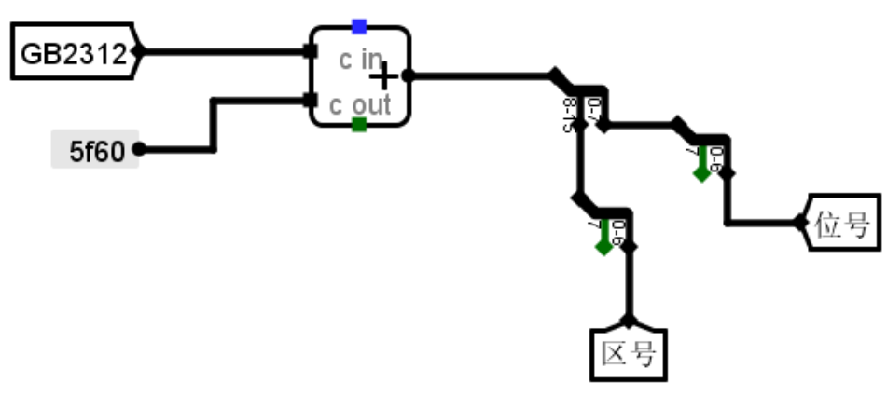
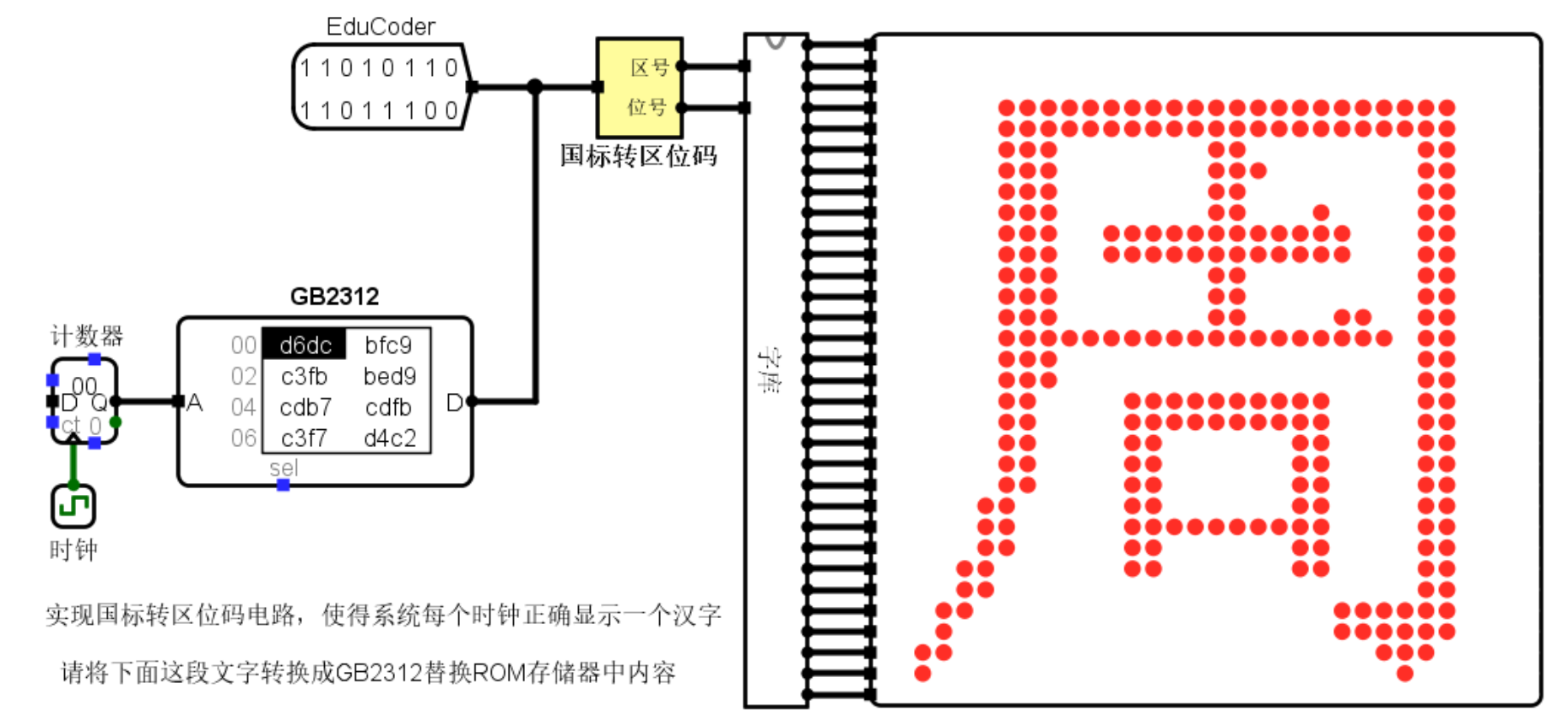
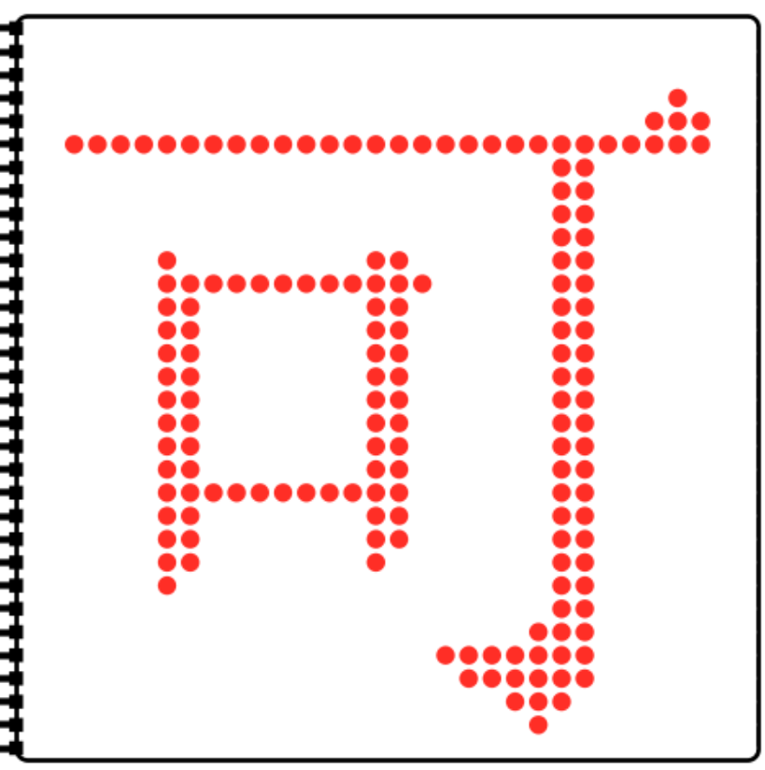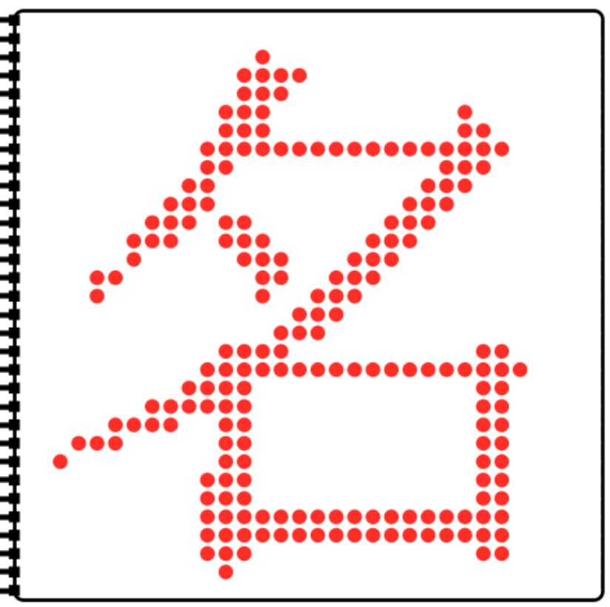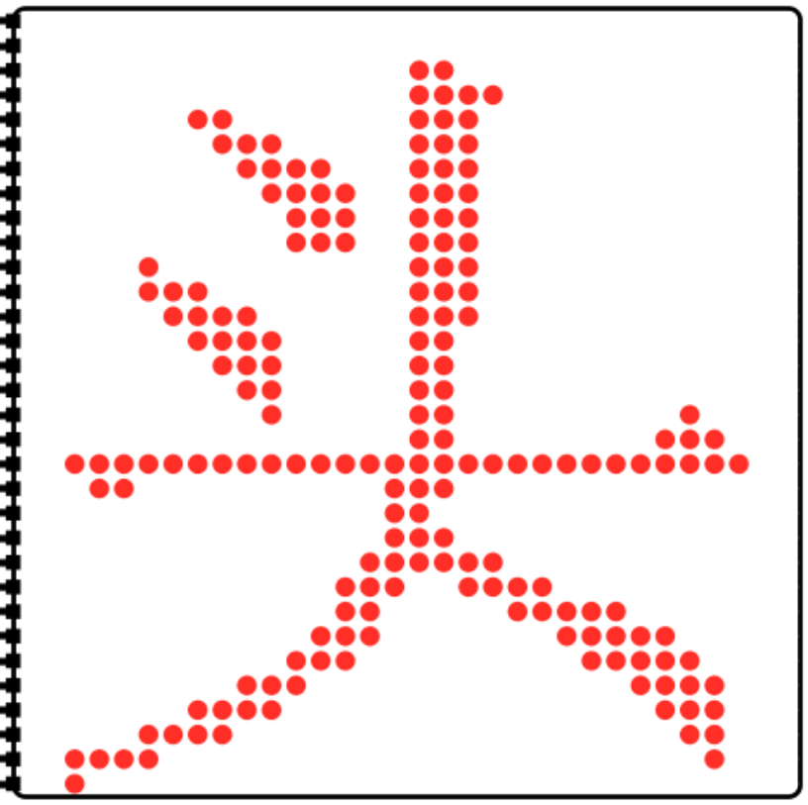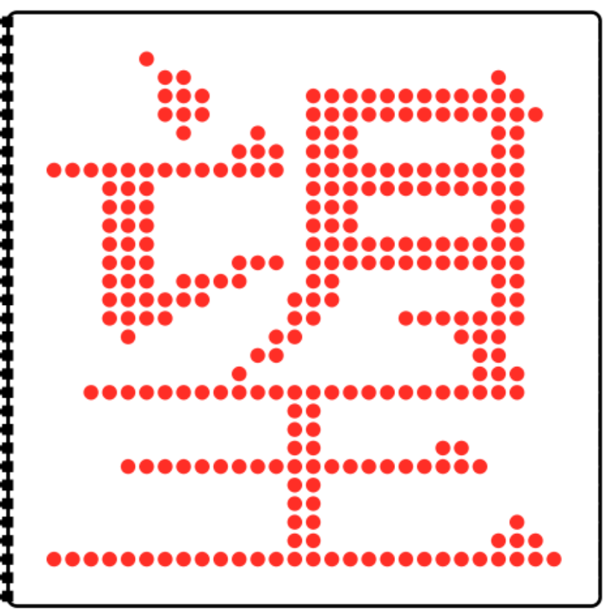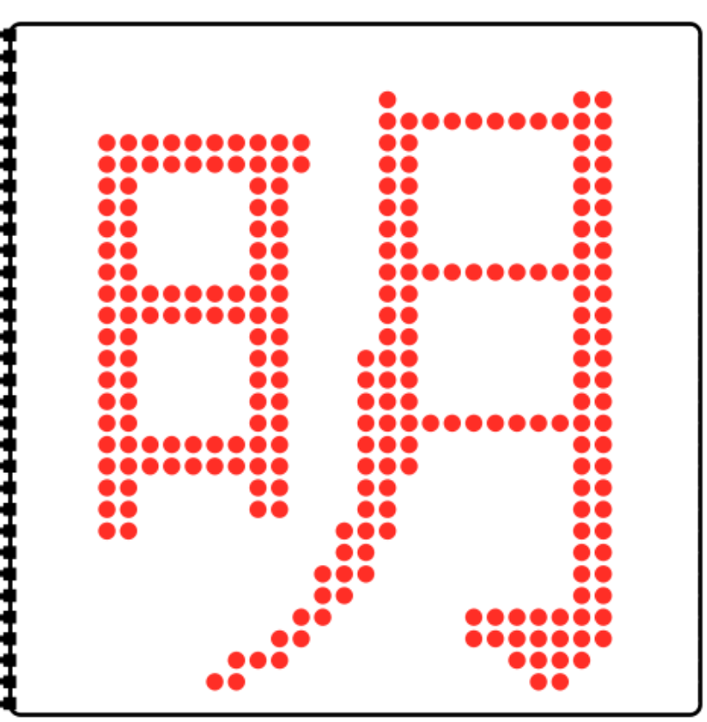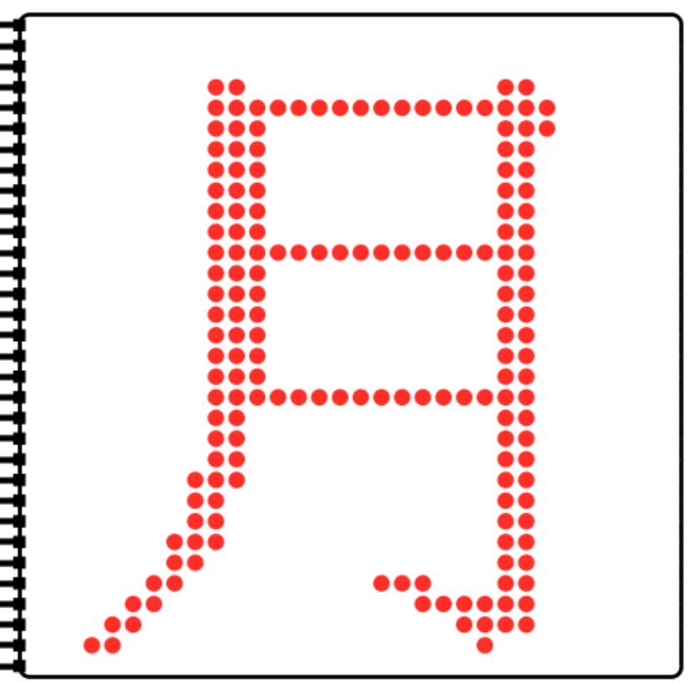

海明编码
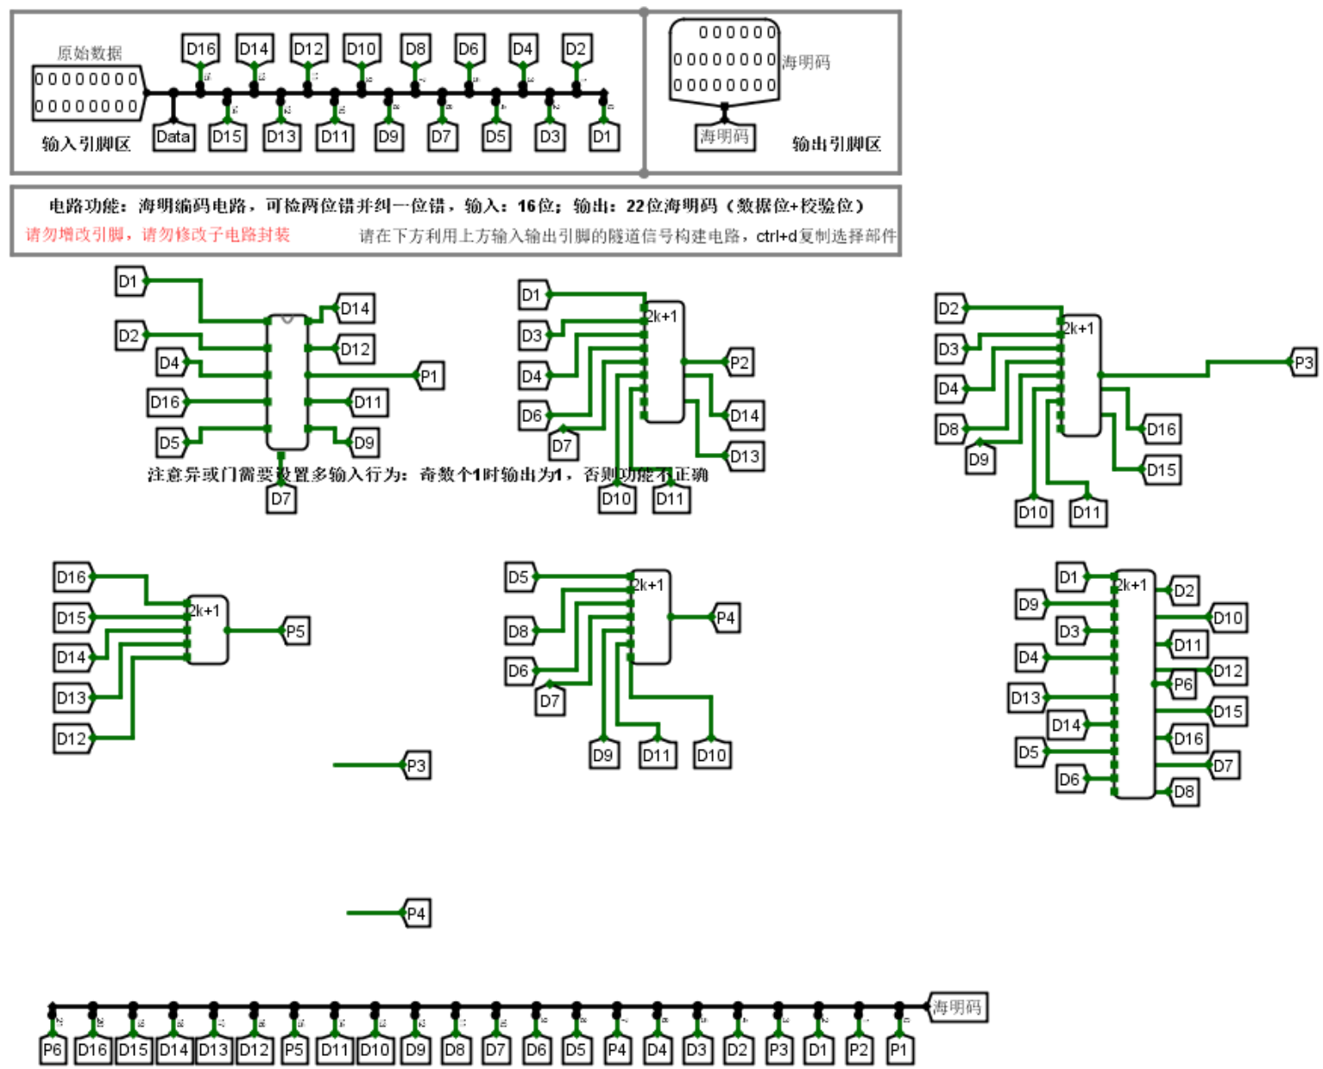

海明解码
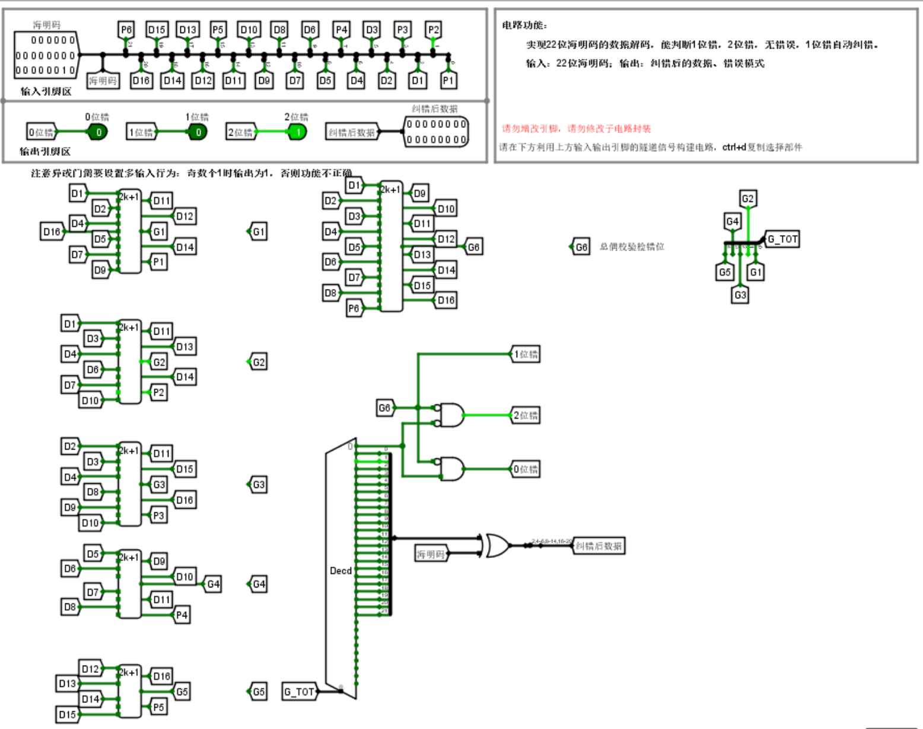
测试：
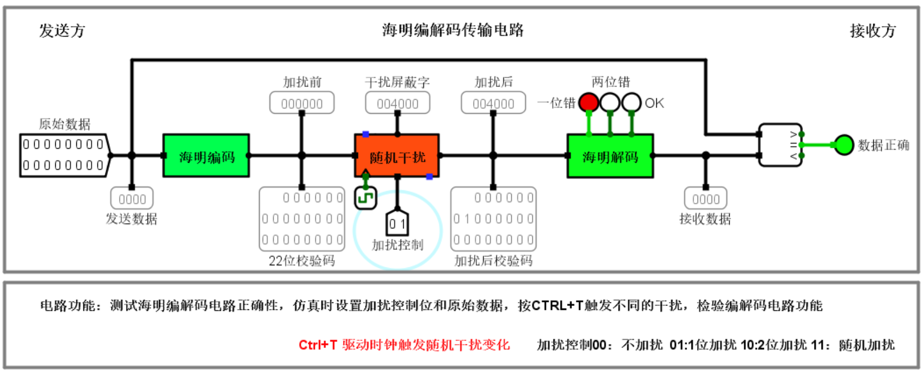
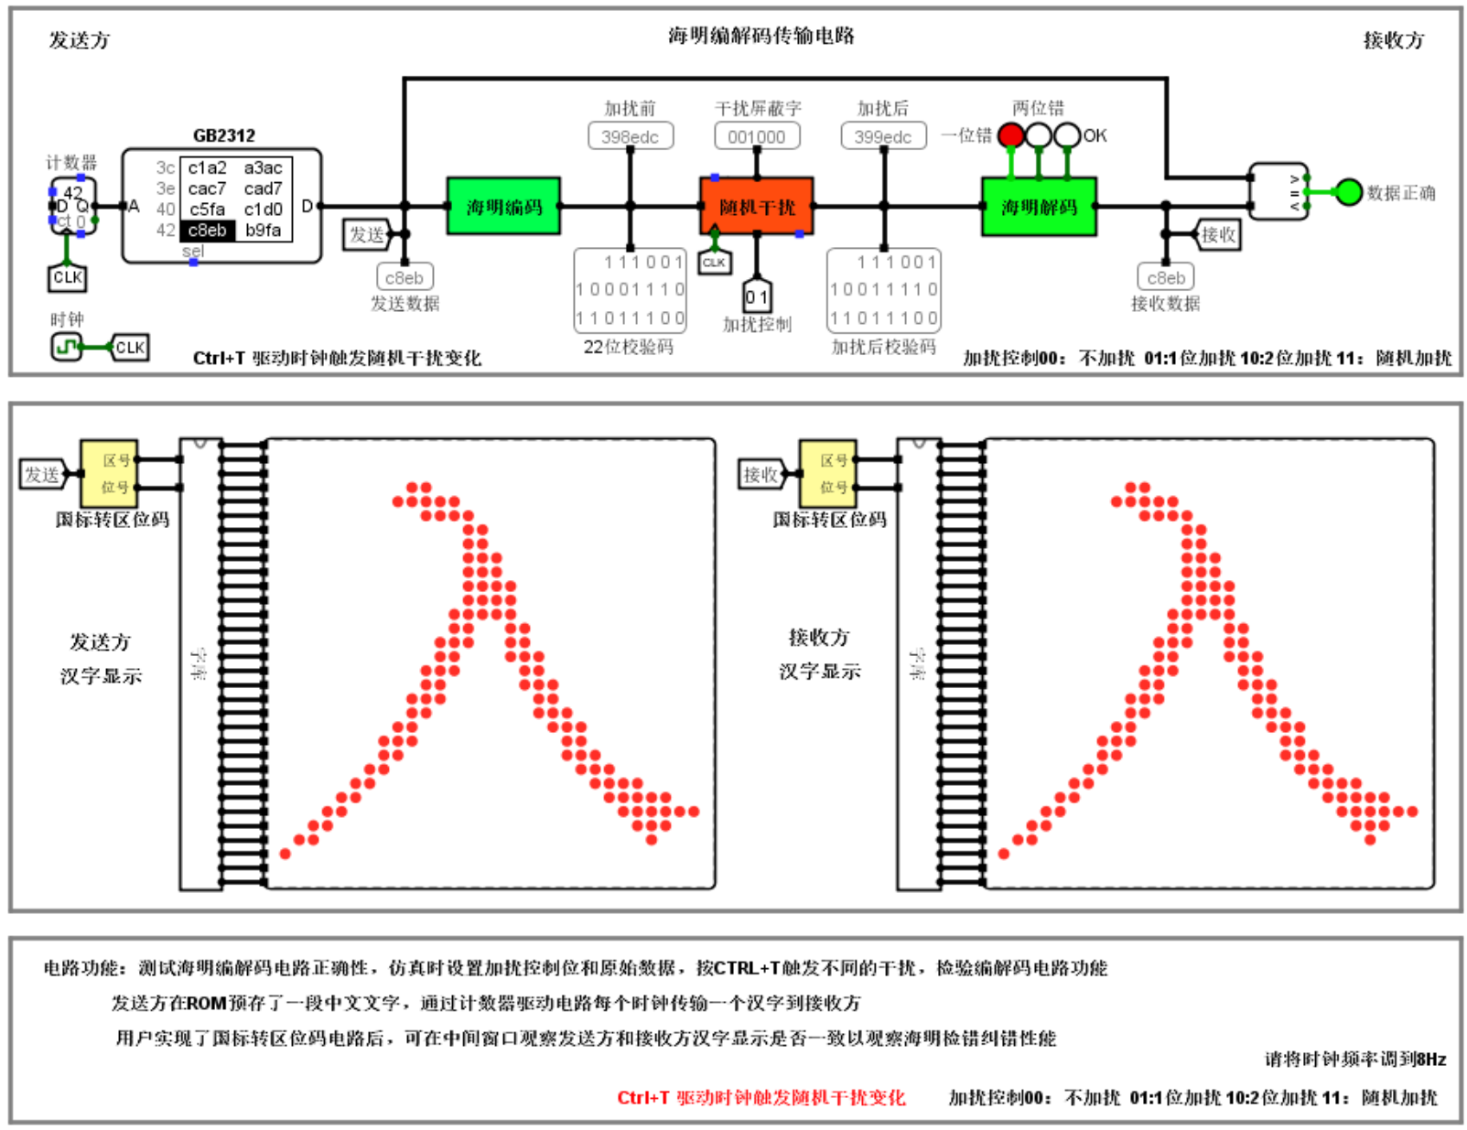
四、分析与讨论
（1）海明码中为什么要引入总校验位？
海明码引入总校验位，是为了在原有分组奇偶校验实现单错定位的基础上，区分单比特错误和双比特错误：仅有一位出错时总校验位与分组校验结果匹配可定位纠错，出现两位同时出错时分组校验能检测出错但无法定位、总校验位可标识出是双错从而只检错不纠错，弥补了普通海明码只能纠单错、无法判双错的缺陷，提升了检错纠错能力。
（2）如果总校验位出错，其他21位编码出现一位错时，该如何处理？此时是否能直接纠错？
当总校验位出错、其余21位编码恰好出现一位错误时，分组海明校验会算出具体出错位位置，而总校验位异常说明整体奇偶不匹配，可判定为信息位有一位出错、总校验位本身无误，能直接根据海明码算出的错误位置定位到那一位信息比特并完成翻转纠错，因为只有单比特错误场景下定位唯一、不存在双错混淆，所以此时可以直接纠错。

五、附录

